重庆市规划和自然资源局

渝规资〔2021〕57号

重庆市规划和自然资源局

关于做好免收小微企业不动产登记费

有关工作的通知

各区县（自治县，含两江新区，重庆高新区，万盛经开区）规划自然资源局，中心城区各不动产登记中心，各有关单位：

为贯彻落实《自然资源部关于进一步做好免收小微企业不动产登记费工作的通知》（自然资登记函〔2021〕2号，以下简称《通知》）精神，切实做好免收小微企业不动产登记费工作，现将相关事宜通知如下：

一、各区县要切实贯彻落实《财政部、国家发展和改革委员会关于不动产登记收费有关政策问题的通知》（财税〔2016〕79号）和《国家发展和改革委员会、财政部关于不动产登记收费标准等有关问题的通知》（发改价格规〔2016〕2559号）的要求，确定不动产登记费的收费对象。

二、按照《通知》要求，结合重庆实际，若不动产登记费的收费对象属于小微企业的，可直接在不动产登记申请书（见附件）中承诺并声明，不再提交其他证明材料。

三、各区县在受理涉企不动产登记申请时，对承诺并声明为小微企业的收费对象，依法免收不动产登记费；对未承诺并声明为小微企业的收费对象，依法收取不动产登记费。

四、各区县要做好免收小微企业不动产登记费的宣传告知工作，要在登记大厅清晰、准确公开政策及申请书样本，方便申请人查阅、索取。

附件：1．《自然资源部关于进一步做好免收小微企业不动产

登记费工作的通知》（自然资登记函〔2021〕2号）

2．重庆市不动产登记申请书（2021试行版）

3．重庆市不动产登记申请书（2021专网试行版）

重庆市规划和自然资源局

2021年1月21日

（联系人：钱翔；联系电话：63158225、18983895557）

附件1

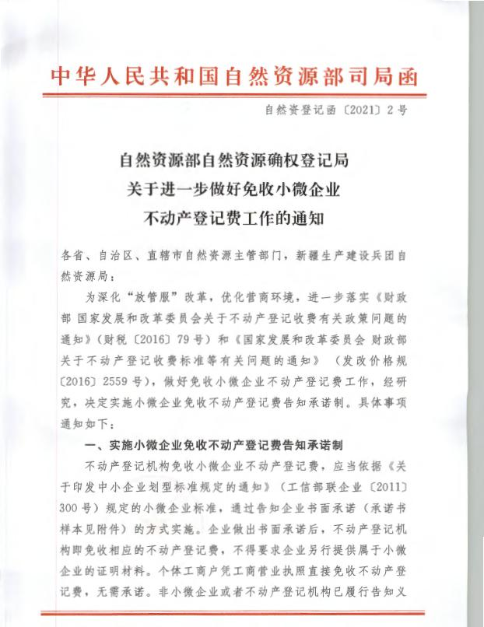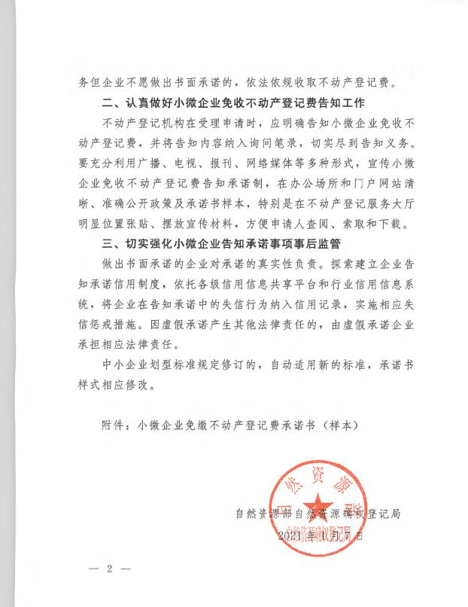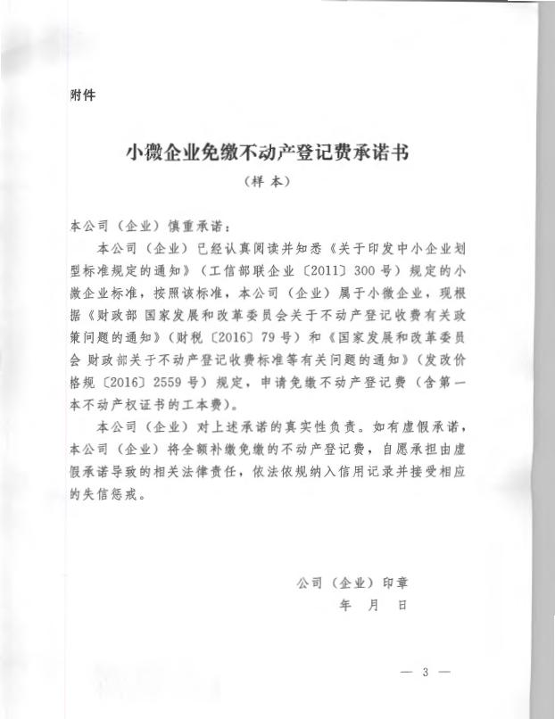

附件2

重庆市不动产登记申请书（2021试行版）

单位：□平方米□公顷（□亩）、万元

|  |  |  |  |  |  |  |  |  |
| --- | --- | --- | --- | --- | --- | --- | --- | --- |
| 申请  登记  事由 | 土地所有权国有建设用地使用权宅基地使用权集体建设用地使用权  土地承包经营权林地使用权房屋所有权构筑物所有权森林、林木所有权  森林、林木使用权抵押权地役权其他 | | | | | | | |
| 首次登记转移登记变更登记注销登记更正登记  异议登记预告登记查封登记其他 | | | | | | | |
| 申请人情况 | 登记申请人 | | | | | | | |
| 权利人姓名（名称） |  | | | | | | |
| 身份证件种类 |  | | 证件号 |  | | | |
| 通讯地址 |  | | | 邮编 | |  | |
| 法定代表人或负责人 |  | | 联系电话 |  | | | |
| 代理人姓名 |  | | 联系电话 |  | | | |
| 代理机构名称 |  | | | | | | |
| 登记申请人 | | | | | | | |
| 义务人姓名（名称） |  | | | | | | |
| 身份证件种类 |  | 证件号 | | |  | | |
| 通讯地址 |  | | | | 邮编 |  | |
| 法定代表人或负责人 |  | 联系电话 | | |  | | |
| 代理人姓名 |  | 联系电话 | | |  | | |
| 代理机构名称 |  | | | | | | |
| 不  动  产  情  况 | 坐落 |  | | | | | | |
| 不动产单元号 |  | 不动产类型 | | |  | | |
| 土地用途 |  | 房屋用途 | | |  | | |
| 面积 |  | 林种 | | |  | | |
| 原不动产权属证书号 |  | | | | | | |
| 抵押情况 | 被担保主债权数额  （最高主债权数额） |  | 债务履行期限（债权确定  期间） | | |  | |
| 在建建筑物抵押范围 |  | | | | | |
| 地役权情况 | 需役地坐落 |  | | | | | |
| 需役地不动产单元号 |  | | | | | |
| 登记  原因 |  | | | | | | |
| 声明事项 | 1、申请登记事项是申请人真实意思表示。  2、共有不动产应当共同申请，无本次申请以外的其他共有人。  3、所申请登记的不动产现状是与权属证书记载一致。  4、应缴登记费的企业是否为小微企业？ 是 否  5、其他需要声明的有关事项：  注：以上声明系申请人真实意思表达，如因隐瞒、提供虚假证明等造成错误登记或给他人造成损害的，申请人自愿承担相应的法律责任。确认无误后请于下方申请人处签名。 | | | | | | |
| 备注 | 申请人领取本次登记结果（不动产登记证书或证明）后请认真核对记载的内容，若对本次登记行为有异议的请及时向我中心提出，也可自领取登记结果后六十日内申请行政复议或六个月内提起行政诉讼。 | | | | | | |
| 本申请人对填写的上述内容及提交的申请材料的真实性负责。如有不实，申请人愿承担法律责任。  申请人（签章）：申请人（签章）：  代理人（签章）：代理人（签章）：  年 月 日 | | | | | | | | |

附件3

重庆市不动产登记申请书（2021专网试用版）

单位：平方米、万元

|  |  |  |  |  |  |  |  |
| --- | --- | --- | --- | --- | --- | --- | --- |
| 申请  登记  事由 | 抵押权登记 | | | | | | |
| 首次登记转移登记变更登记注销登记更正登记预告登记其他 | | | | | | |
| 申请人情况 | 登记申请人 | | | | | | |
| 权利人姓名（名称） |  | | | | | |
| 身份证件种类 |  | | 证件号 |  | | |
| 通讯地址 |  | | | 邮编 | |  |
| 法定代表人或负责人 |  | | 联系电话 |  | | |
| 代理人姓名 |  | | 联系电话 |  | | |
| 代理机构名称 |  | | | | | |
| 登记申请人 | | | | | | |
| 义务人姓名（名称） |  | | | | | |
| 身份证件种类 |  | 证件号 | | |  | |
| 通讯地址 |  | | | | 邮编 |  |
| 法定代表人或负责人 |  | 联系电话 | | |  | |
| 代理人姓名 |  | 联系电话 | | |  | |
| 代理机构名称 |  | | | | | |
| 不  动  产  情  况 | 坐落 |  | | | | | |
| 不动产单元号 |  | 不动产类型 | | |  | |
| 土地用途 |  | 房屋用途 | | |  | |
| 面积 |  | 抵押物清单 | | | 是，详见清单 无 | |
| 原不动产权属证书号 |  | | | | | |
| 抵押情况 | 被担保主债权数额  （最高主债权数额） |  | 债务履行期限（债权确定期间） | | |  | |
| 登记  原因 |  | | | | | | |
| 声明事项 | 1、申请登记事项是申请人真实意思表示。  2、共有不动产应当共同申请，无本次申请以外的其他共有人。  3、所申请登记的不动产现状是与权属证书记载一致。  4、抵押权人是否为小微企业？ 是 否  5、其他需要声明的有关事项：  注：以上声明系申请人真实意思表达，如因隐瞒、提供虚假证明等造成错误登记或给他人造成损害的，申请人自愿承担相应的法律责任。确认无误后请于下方申请人处签名。 | | | | | | |
| 备注 | 申请人领取本次登记结果（不动产登记证书或证明）后请认真核对记载的内容，若对本次登记行为有异议的请及时向我中心提出，也可自领取登记结果后六十日内申请行政复议或六个月内提起行政诉讼。 | | | | | | |
| 本申请人对填写的上述内容及提交的申请材料的真实性负责。如有不实，申请人愿承担法律责任。  申请人（签章）：申请人（签章）：  代理人（签章）：代理人（签章）：  年 月 日 | | | | | | | |